**SISTEM PENJADWALAN MATA PELAJARAN DI MA NURUL ISLAM SAMPANG KABUPATEN CILACAP MENGGUNAKAN ALGORITMA GENETIKA**

**1)Muhammad Abror, 2)Dian Asmarajati, 3)Nulngafan, 4)Nur Hasanah, 5)Sukowiyono**

1,2,3,4,5)Universitas Sains Al-Qur‘an

1) mabror311@gmail.com

|  |  |  |
| --- | --- | --- |
| **INFO ARTIKEL** |  | **ABSTRAK** |
| **Riwayat Artikel :**  Diterima : 12 Januari 2025  Disetujui : 30 Januari 2025 |  | Penjadwalan merupakan aspek penting dalam berbagai instansi dan organisasi baik milik pemerintah maupun milik swasta. Dalam instansi pendidikan, seperti sekolah penjadwalan biasanya diterapkan pada mata pelajaran. Penjadwalan mata pelajaran seringkali kompleks karena harus memperhatikan berbagai batasan seperti preferensi waktu guru, kombinasi mata pelajaran terutama pada mata pelajaran dengan tingkat kesulitan tinggi supaya tidak dijadwalkan dalam satu hari, dan batasan lainnya. Metode algoritma genetika dapat diterapkan untuk membuat jadwal mata pelajaran yang efektif dengan batasan yang ada. Pembuatan tugas akhir ini bertujuan untuk membuat suatu jadwal mata pelajaran yang efektif dan efisien dengan menggunakan algoritma genetika. Berdasarkan hasil uji coba sistem, diketahui bahwa dengan menggunakan metode algoritma genetika diperolah hasil berupa jadwal mata pelajaran yang optimal atau sesuai dengan batasan yang ada. |
| **Kata Kunci**  **:**  Algoritma Genetika, Sistem Penjadwalan Mata Pelajaran |
|  |  |  |
| ***ARTICLE INFO*** |  | ***ABSTRACT*** |
| ***Article History :***  *Received : January 12, 2025*  *Accepted : January 30, 2025* |  | *Scheduling is an important aspect in various agencies and organizations, both government and private. In educational institutions, such as school scheduling, it is usually applied to subjects. Subject scheduling is often complex because it must pay attention to various constraints such as teacher time preferences, subject combinations, especially subjects with a high level of difficulty so that they are not held on one day, and other constraints. The genetic algorithm method can be applied to create an effective course schedule within existing constraints. This final project aims to create an effective and efficient course schedule using genetic algorithms. Based on the results of system testing, it is known that by using the genetic algorithm method the results are obtained in the form of an optimal subject schedule or in accordance with existing limitations.* |
| ***Keywords****:*  Genetic Algorithms, Subject Scheduling Systems. |  |

1. **PENDAHULUAN**

MA Nurul Islam sebagai salah satu instansi pendidikan menengah atas di Kabupaten Cilacap memiliki komitmen untuk memberikan pendidikan berkualitas kepada siswa. Namun, Proses penjadwalan mata pelajaran yang ada di MA Nurul Islam Sampang masih dilakukan secara manual menggunakan Microsoft Excel sehingga membutuhkan waktu dan tenaga yang tidak sedikit. Penjadwalan manual juga rentan terhadap kesalahan dan sulit untuk memperhitungkan berbagai batasan dan preferensi yang ada. MA Nurul Islam Sampang sebagai lembaga pendidikan milik swasta memiliki batasan khusus dalam penjadwalan mata pelajaran yaitu preferensi waktu guru.

Beberapa guru memiliki keterbatasan waktu diluar jam pelajaran seperti kegiatan tambahan, penelitian, atau tanggung jawab lain yang perlu diperhatikan. Sehingga perlu adanya perhitungan bagaimana preferensi waktu guru yang ada di MA Nurul Islam Sampang untuk kemudian menjadi pertimbangan dalam penjadwalan mata pelajaran.

Selain preferensi waktu guru, penjadwalan manual seringkali tidak mempertimbangkan kombinasi mata pelajaran yang diambil dalam satu hari. Mata pelajaran memiliki tingkatan kesulitan berbeda-beda yeng kemudian memengaruhi minat beberapa siswa dalam belajar. Mata pelajaran dengan tingkat kesulitan yang tinggi menimbulkan emosi negatif bagi siswa. Emosi negatif yang timbul, membuat belajar tidak lagi efektif. Karena demikian, mata pelajaran yang dinilai sulit bagi siswa tidak baik jika dijadwalkan dalam satu hari penuh.

Banyaknya batasan dan preferensi yang ada membuat penjadwalan memiliki kompleksitas yang tinggi sehingga dibutuhkan adanya teknik optimasi untuk menyusun jadwal. Salah satu cara untuk mengatasi masalah optimasi penjadwalan adalah dengan menggunakan algoritma genetika (Nur Fauzi, 2024). Algoritma genetika adalah teknik komputasi yang terinspirasi oleh prinsip-prinsip evolusi dan seleksi alam (Asmarajati, 2020). Algoritma genetika dimulai dari himpunan solusi yang dihasilkan secara acak yang disebut populasi, setiap individu dalam populasi disebut kromosom yang merupakan representasi dari solusi, kromosom-kromosom tersebut berevolusi dalam proses iterasi yang berkelanjutan yang kemudian disebut generasi, setelah beberapa generasi maka algoritma genetika akan konvergen pada kromosom terbaik yang diharapkan menjadi solusi optimal (Salimi, 2006).

1. **METODE**
2. **Objek Penelitian**

Penelitian ini dilakukan di MA Nurul Islam Sampang yang beralamatkan di jalan Salak No 09 Rt 01 Rw 05 desa Karangjati kecamatan Sampang kabupaten Cilacap provinsi Jawa Tengah.ppp

1. **Metode Pengumpulan Data**

Metode pengumpulan data yang digunakan adalah wawancara dilakukan secara langsung dengan kepala sekolah MA Nurul Islam dan dengan staf atau guru yang berkaitan pada bidang penjadwalan mata Pelajaran, observasi melakukan pengamatan secara langsung di MA Nurul Islam Sampang, angket (kuisioner) penulis melibatkan siswa untuk menjawab kuisioner untuk mengetahui tingkat kesulitan setiap mata pelajaran. Kuisioner yang diberikan berisi rate dari skala 1-5 terkait tingkat kesulitan setiap mata pelajaran yang ada di MA Nurul Islam, 1 untuk tingkat mudah hingga 5 untuk tingkat tersulit, Studi Literatur Dalam metode ini, dilakukan sebuah pencarian, kemudian pembelajaran dan berbagai macam dokumen dan literatur yang mampu menunjang pengerjaan penelitian, diantaranya adalah buku-buku, berbagai macam website, dan artikel ilmiah yang banyak menyediakan informasi relevan dengan permasalahan yang diambil.

1. **Alat Penelitian**
2. Perangka keras (hardware)

Perangkat keras berupa laptop dengan spesifikasi:

1. Processor Intel(R) Core(TM) i3-10110U
2. RAM 4GB
3. Perangkat lunak (software)

Perangkat lunak yang dibutuhkan antara lain:

1. Sistem Operasi Microsoft Windows 10
2. Microsoft Office Word 2021
3. Microsoft Office Excel 2021
4. Draw.io
5. Visual Studio Code
6. *Xampp*
7. *Browser* seperti Google Chrome, *Mozilla Firefox*, dan sebagainya.
8. **Metode Pengembangan Sistem**

Pada proses pengembangan sistem ini menggunakan metode *waterfall*. Metode *waterfall* pada tahap pengembangannya dilakukan secara berurutan, setiap fase harus selesai sebelum lanjut ke fase berikutnya, sehingga memiliki alur kerja yang jelas dan terukur. Inti dari dari metode ini adalah pengerjaan terhadap suatu sistem dilakukan secara berurutan dan linear. Jadi jika langkah pertama belum selesai dikerjakan, maka langkah ke-2 belum bisa dimulai pengerjaannya, jika langkah ke-2 belum selesai dikerjakan, langkah ke-3 belum bisa dikerjakan, begitu seterusnya. Tahapan metode *waterfall* yaitu, analisis kebetuhan, perancangan sistem, penulisan kode program, pengujian sistem, dan implementasi.

1. **HASIL DAN PEMBAHASAN**
2. **Implemntasi Sistem**

Berdasarkan dari hasil analisa permasalahan dan perancangan sistem kemudian diimplementasikan menjadi sebuah sistem baru yang dapat membantu dalam pembuatan sebuah jadwal mata pelajaran yang optimal. Berikut adalah implementasi dari sistem penjadwalan mata pelajaran di MA Nurul Islam Sampang menggunakan algoritma genetika.

1. **Halaman Utama (Login)**

Saat program dijalankan, halaman yang pertama kali muncul adalah halaman login seperti pada gambar berikut:

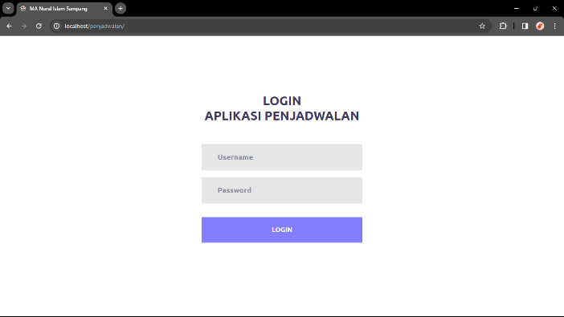

Gambar 1. Halaman Login

Pada halaman ini terdapat form login. Pengguna diminta memasukkan data username dan password kedalam form tersebut untuk mendapatkan akses masuk kedalam sistem. Jika username dan password salah maka akan muncul notifikasi kesalahan, dan jika data yang dimasukkan benar dan sesuai maka akan tampil halaman dashboard.

1. **Halaman Dashboard**

Setelah berhasil melakukan login pengguna bisa memulai menjalankan sistem dan akan ditampilkan halaman berikut:

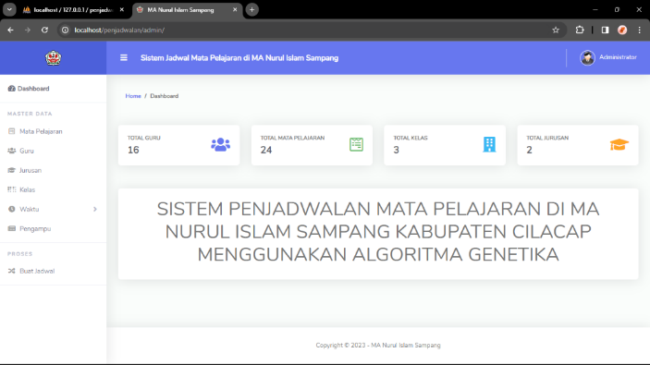

Gambar 2. Halaman Dashboard

Pada halaman tersebut terdapat pilihan menu dan masing-masing menu tersebut akan menampilkan halaman yang berbeda-beda.

1. **Halaman Mata Pelajaran**

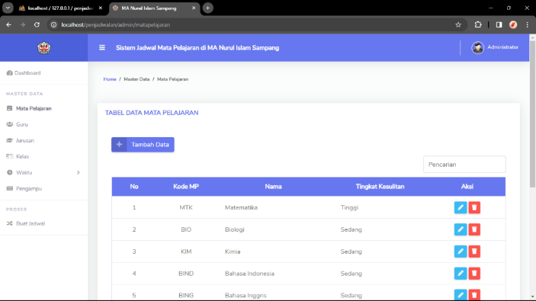

Gambar 3. Halaman Mata Pelajaran

Pada halaman tersebut kita dapat menambahkan data dengan menekan tombol tambah data sehingga sistem akan menampilkan form tambah data seperti berikut:

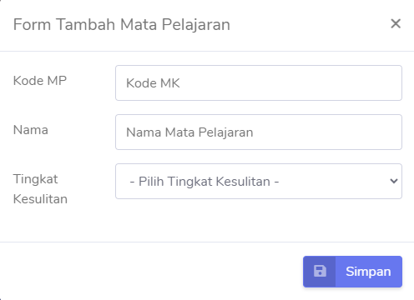

Gambar 4. Form Tambah Mata Pelajaran

Data yang dapat ditambahkan pada menu mata pelajaran adalah kode mata pelajaran, nama mata pelajaran dan memilih tingkat kesulitan mata pelajaran tersebut. Data yang berhasil ditambahkan akan dimasukkan kedalam tabel mata pelajaran.

1. **Halaman Guru**

Ketika pengguna memilih menu guru maka tampil halaman berikut:

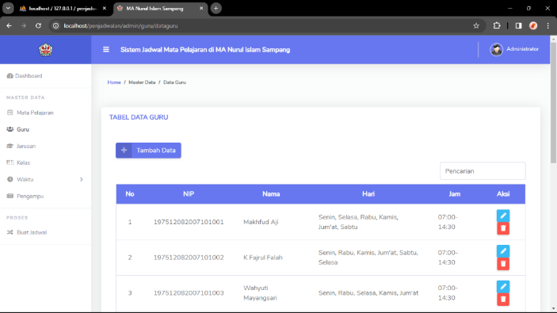

Gambar 5. Halaman Guru

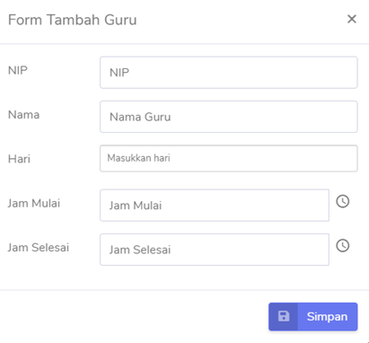Pada halaman tersebut kita dapat menambahkan data dengan menekan tombol tambah data sehingga sistem akan menampilkan form tambah data seperti berikut:

Gambar 6. Form Tambah Guru

Data yang dapat ditambahkan pada menu guru adalah nip, nama guru, hari dan jam. Data yang berhasil ditambahkan akan dimasukkan kedalam tabel guru. Data yang sudah ada pada tabel guru dapat diubah dengan menekan ikon pensil di kolom aksi dan akan muncul form berikut:

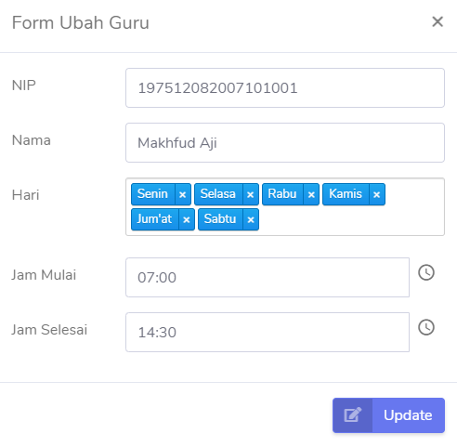

Gambar 7. Form Ubah Guru

1. **Halaman Jurusan**

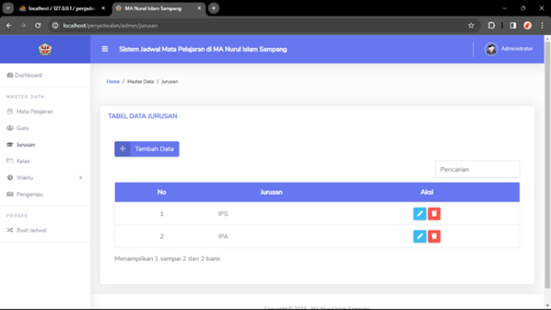Ketika pengguna memilih menu jurusan maka tampil halaman berikut:

Gambar 8. Halaman Jurusan

Pada halaman tersebut kita dapat menambahkan data dengan menekan tombol tambah data sehingga sistem akan menampilkan form tambah data seperti berikut:

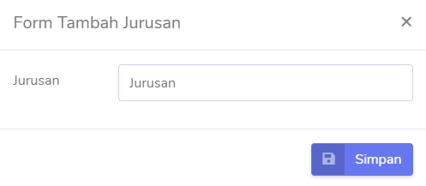

Gambar 9. Form Tambah Jurusan

1. **Halaman Kelas**

Ketika pengguna memilih menu kelas maka tampil halaman berikut:

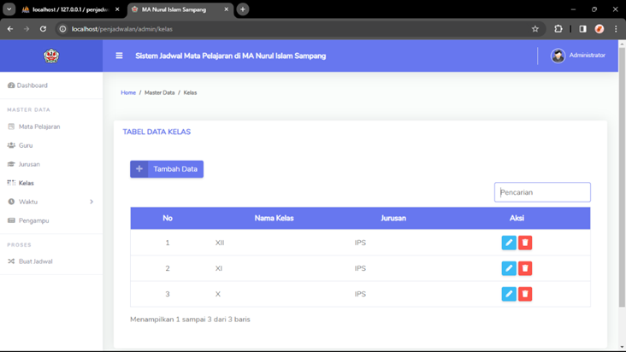

Gambar 10. Halaman Kelas

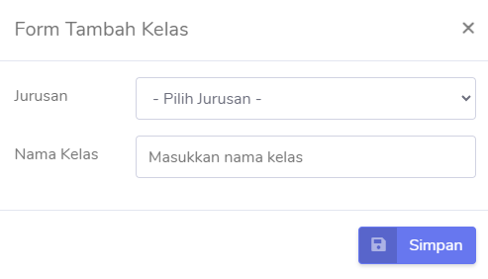Pada halaman tersebut kita dapat menambahkan data dengan menekan tombol tambah data sehingga sistem akan menampilkan form tambah data seperti berikut:

Gambar 11. Form Ubah Kelas

1. **Halaman Pengampu**

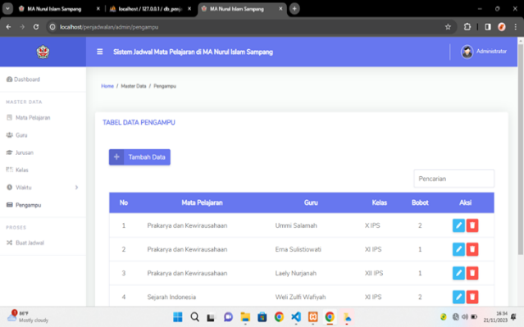

Gambar 12. Halaman Pengampu

Pada halaman tersebut kita dapat menambahkan data dengan menekan tombol tambah data sehingga sistem akan menampilkan form tambah data seperti berikut:

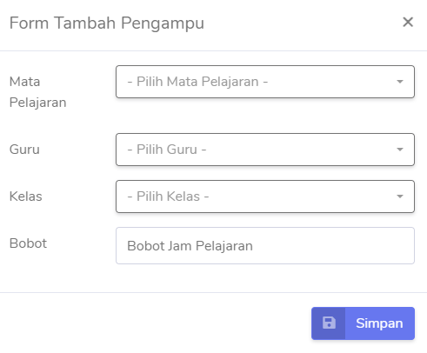

Gambar 13. Form Tambah Pengampu

Data yang dapat ditambahkan pada menu pengampu adalah memilih kelas, memilih mata pelajaran, memilih guru dan menambahkan bobot setiap pengampu. Data yang berhasil ditambahkan akan dimasukkan kedalam tabel pengampu.

1. **Halaman Hari**

Ketika pengguna memilih menu waktu kemudian memilih sub-menu hari maka tampil halaman berikut:

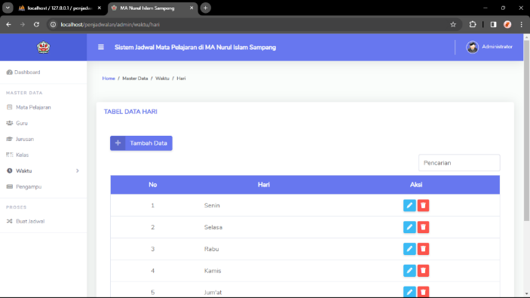

Gambar 14. Halaman Hari

Pada halaman tersebut kita dapat menambahkan data dengan menekan tombol tambah data sehingga sistem akan menampilkan form tambah data seperti berikut:

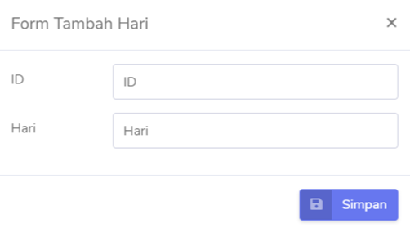Gambar 15. Form Tambah Hari

Data yang dapat ditambahkan pada menu hari tersebut adalah id dan nama hari, id yang ditambahkan tidak boleh sama dengan id yang sudah ada. Data yang berhasil ditambahkan akan dimasukkan kedalam tabel hari.

1. **Halaman Jam**

Ketika pengguna memilih menu waktu kemudian memilih sub-menu jam maka tampil halaman berikut:

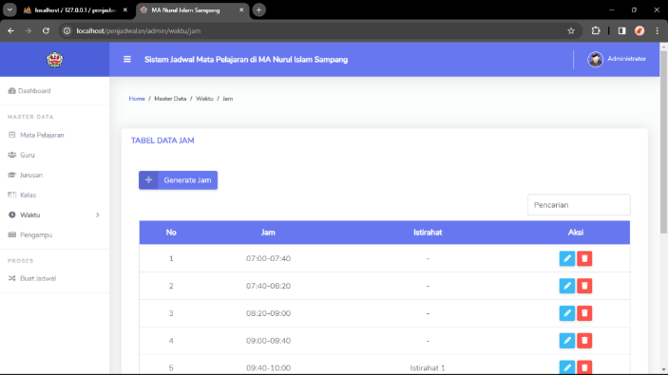

Gambar 16. Halaman Jam

Pada halaman tersebut kita dapat membuat data jam dengan menekan tombol generate jam sehingga sistem akan menampilkan form generate jam seperti berikut:

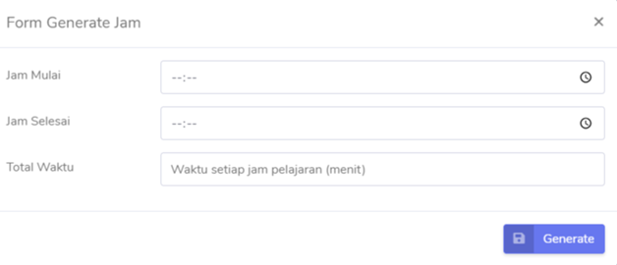

Gambar 17. Form Generate Jam

Generate jam dilakukan dengan masukkan jam mulai dan jam selesai yang ada dalam satu hari kemudian masukkan juga berapa menit untuk setiap jam pelajaran. Data yang berhasil digenerate akan dimasukkan kedalam tabel jam. Data yang sudah ada pada tabel jam dapat diubah untuk memasukkan waktu dan jenis istirahat dengan menekan ikon pensil di kolom aksi.

1. **Halaman Hapus Data**

Didalam kolom aksi pada setiap menu yang ada juka terdapat ikon berbentuk tempat sampah yang digunakan ketika pengguna ingin menghapus data seperti gambar berikut:

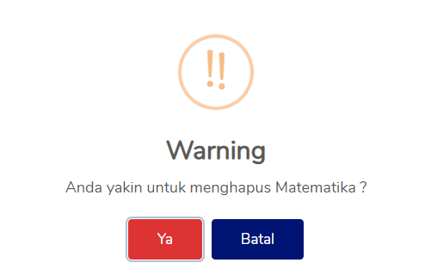

Gambar 18. Hapus Data

Gambar tersebut hanya sebagai contoh halaman hapus data, kata “matematika” akan berubah sesuai nama data yang akan dihapus.

1. **Halaman Buat Jadwal**

Berikut adalah tampilan halaman ketika menu buat jadwal dipilih:

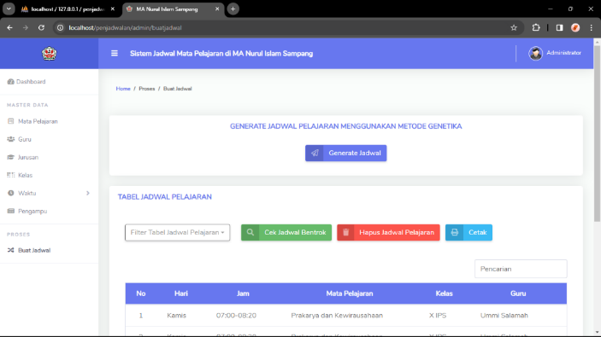

Gambar 19. Halaman Buat Jadwal

Untuk mulai membuat jadwal pengguna dapat menekan tombol generate jadwal, maka secara otomatis sistem akan memproses jadwal. Setelah jadwal selesai dibuat akan ditampilkan pada tabel jadwal pelajaran seperti gambar berikut:

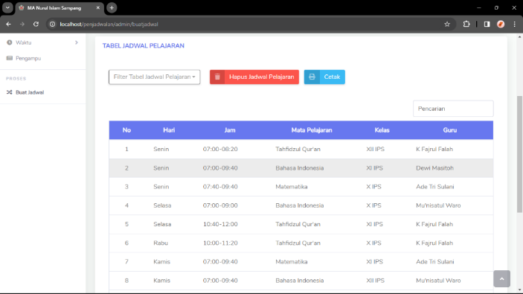

Gambar 20. Halaman Jadwal Pelajaran

Setelahnya pengguna dapat melihat jadwal dengan filter sesuai mata pelajaran, guru dan kelas. Pengguna juga dapat menghapus dan mencetak jadwal dengan memanfaatkan tombol-tombol yang ada.

1. **PENUTUP**

**4.1.** **Kesimpulan**

Berdasarkan hasil pembahasan perancangan dan pengujian sistem penjadwalan mata pelajaran di MA Nurul Islam Sampang menggunakan algoritma genetika, maka dapat diambil beberapa kesimpulan yaitu :

1. Sistem sudah berjalan menggunakan algoritma genetika untuk melakukan penjadwalan mata pelajaran, user dapat memasukkan data-data yang digunakan untuk penjadwalan kemudian jadwal akan dibuat secara otomatis menggunakan algoritma genetika.
2. Pembuatan jadwal mata pelajaran dapat lebih mudah dilakukan dan lebih terkomputerisas.
3. Jadwal pelajaran yang dihasilkan pada sistem ini optimal dan tidak terjadi bentrok antar mata pelajaran, kelas, guru, hari dan jam.

**4.2.** **Saran**

Berdasarkan hasil penelitian dan pembahasan serta kesimpulan yang telah dikemukakan, beberapa saran berikut diharapkan dapat menjadi bahan pertimbangan untuk membuat aplikasi yang lebih baik:

1. Setelah sistem berhasil dijalankan, nantinya bisa lebih dikembangkan lagi misalnya membuat sistem penjadwalan ini menjadi sistem akademik yang dapat menyimpan data akademik MA Nurul Islam.
2. Dapat dikembangkan lagi supaya dapat melakukan penjadwalan lainnya.
3. Dikembangkan menjadi aplikasi multiuser dengan basis mobile sehingga dapat digunakan secara lebih luas oleh banyak orang dimanapun dan kapanpun..
4. **DAFTAR PUSTAKA**

Ardiansyah, H., & Junianto, m. S. (2022, Januari). Penerapan Algoritma Genetika untuk Penjadwalan Mata Pelajaran. JURNAL MEDIA INFORMATIKA BUDIDARMA, 6, 329-336.

Arief, M. R. (2011). Pemrograman Web Dinamis menggunakan PHP dan MySQL. Yogyakarta: CV Andi Offset.

Asmarajati, D., Asnawi, M. F., & Akmal, R. D. (2020). Implementasi Algoritma Genetika Pada Penjadwalan Sistem Informasi XYZ TV. Riau Journal Of Computer Science, 6(1), 12-22.

Elva, Y. (2019). SISTEM PENJADWALAN MATA PELAJARAN MENGGUNAKAN ALGORITMA GENETIKA. JURNAL TEKNOLOGI INFORMASI.

Fatansyah. (2007). Basis Data. Bandung: Penerbit Informatika.

Fatansyah. (2012). Basis Data Edisi Revisi. Bandung: Informatika.

Hermawan, J. (2004). Analisa Desain dan Pemrograman Berorientasi Objek dengan UML dan Visual Basic. Yogyakarta: Andi.

Hestiningsih, Y. (2012). Implementasi Teknologi Augmented Reality pada Gedung-Gedung di Fakultas Matematika dan Ilmu Pengetahuan Alam Universitas Lampung, Bandar Lampung, Indonesia. Jurnal Sains MIPA Universitas Lampung.

Indrajani, S. M. (2011). Pengantar dan Sistem Basis Data. Jakarta: PT Elex Media Komputindo.

Kadir, A. (2001). Dasar Pemrograman Web Dinamis Menggunakan PHP. Yogyakarta: Andi.

Kahfi, M. A. (2003). Perancangan dan Pembuatan Perangkat Lunak Penjadwalan Penyelenggaraan Kuliah dengan Breeder Genetik Algorithm.

Machfudhoh, S., & Wahyuningsih, N. (2013). Analisis Klaster Kabupaten/Kota Berdasarkan Pertumbuhan Ekonomi Jawa Timur. Jurnal Sains dan Seni.

Muslihudin, M., & Oktafianto. (2016). Analisis dan Perancangan Sistem Informasi Menggunakan Model Terstruktur dan UML. Yogyakarta: CV ANDI.

Nidhra, S., & Dondeti, J. (2012). Black box and white box testing techniques-a literature review. International Journal of Embedded System and Applications.

Nugroho, A. (2006). Pengertian HTML Menurut Para Ahli dan Pakar.

Nurfauzi, M. C. F., Asnawi, M. F., & Rohman, S. (2024). OPTIMASI PENJADWALAN TEKNISI PT TUNAS MULTI DATA MENGGUNAKAN ALGORITMA GENETIKA. STORAGE: Jurnal Ilmiah Teknik dan Ilmu Komputer, 3(4), 227-234.

Prasojo, W. (2021). SISTEM PENDUKUNG KEPUTUSAN UNTUK PENJADWALAN PERKULIAHAN DI DEPARTEMEN TEKNIK INDUSTRI UAJY.

Ridwan, M. (2016). Prototype Sistem Pendukung Keputusan untuk Penetapan Jadwal Kuliah menggunakan Algoritma Genetika. SYSTEMIC.

Rosa, A. S., & Salahuddin, M. (2014). Rekayasa Perangkat Lunak Terstruktur dan Berorientasi Objek. Bandung: Informatika.

Salimi, M. A. (2006). SISTEM INFORMASI PENJADWALAN MATA PELAJARAN PADA SEKOLAH MENENGAH UMUM DENGAN METODE ALGORITMA GENETIKA.

Santoso, S. (2014). Statistik Multivariat Edisi Revisi konsep dan Aplikasi dengan SPSS. Jakarta: PT Elex Media Komputindo.

Simanungkalit, J. U. (2012). Konsep Dasar Sistem Informasi. Lectury Notes : Sistem Informasi.

Sunyoto, A. (2007). Ajax Membangun Web dengan Teknologi Asynchronouse JavaScript&XML. Yogyakarta: Andi.

Supranto, J. (2004). Anilisis Multivariat Arti & Interpretasi. Jakarta: PT RINEKA CIPTA.

Sutarman, S. (2003). Membangun Aplikasi Web dengan PHP dan MySQL. Yogyakarta: Graha Ilmu.

Suyanto. (2005). Algoritma Genetika dalam Matlab. Yogyakarta: Andi.

Suyanto. (2007). Artificial Intelligence. Bandung: Informatika.

Triyanto, W. A. (2015). Algoritma K-Medoids Untuk Penentuan Strategi Pemasaran Produk. Simetris : Jurnal Teknik Mesin, Elektro dan Ilmu Komputer.

Wahid, A. A. (2020). Analisis Metode Waterfall untuk Pengembangan Sistem Informasi. Jurnal Ilmu-ilmu Informatika dan Manajemen STMIK.

Wahyudin, Y., & Rahayu, D. N. (2020). ANALISIS METODE PENGEMBANGAN SISTEM INFORMASI BERBASIS WEBSITE: A LITERATUR REVIEW. Jurnal Interkom.

Wibisono, W., & Baskoro, F. (2002). Pengujian Perangkat Lunak dengan Menggunakan Model Behavior UML. Jurnal Ilmiah Teknologi Informasi.